«СОГЛАСОВАНО»  (Администрацией органа местного самоуправления)  ______________________________  дата подпись ФИО  «СОГЛАСОВАНО»  Начальник ОГИБДД ОМВД России по Собинскому району  майор полиции С. В.Евстифеев  ____________________________  дата подпись |  |  | «УТВЕРЖДАЮ»  Зав. МБДОУ: ___________  Можаева О. А.  дата ___________

ПАСПОРТ
дорожной безопасности образовательного учреждения
Муниципального бюджетного дошкольного образовательного учреждения Собинского района детский сад №6 «Ёлочка» поселок Асерхово.

2015г.
Содержание

  - Пояснительная записка ________________________3 стр
  - Общие сведения_______________________________4 стр
  - План-схема ДОУ_______________________________6 стр

- район расположения ОУ, пути движения транспортных средств и детей (учеников, обучающихся); ( стр.)
- организация дорожного движения в непосредственной близости от образовательного учреждения с размещением соответствующих технических средств, маршруты движения детей и расположение парковочных мест; ( стр.)
- маршруты движения организованных групп детей от ОУ к ДК/библиотеке, школе, парку или к спортивно-оздоровительному комплексу; ( стр .)
- пути движения транспортных средств к местам разгрузки/погрузки и рекомендуемых безопасных путей передвижения детей по территории образовательного учреждения. ( стр.)

ПОЯСНИТЕЛЬНАЯ ЗАПИСКА
ПАСПОРТА ДОРОЖНОЙ БЕЗОПАСНОСТИ

Паспорт дорожной безопасности МБДОУ Собинского района детского сада№6 «Ёлочка» (далее Паспорт) является информационно-справочным документом, в котором отражаются сведения о соответствии дошкольного образовательного учреждения (ДОУ) требованиям дорожной безопасности, и устанавливаются требования, подтверждающие готовность МБДОУ обеспечивать проведение необходимых мероприятий по защите воспитанников связанных с дорожно-транспортным происшествием.
Разработка паспорта дорожной безопасности осуществляется заведующей МБДОУ «Ёлочка» с учетом настоящих требований и предложений органов государственной инспекции безопасности дорожного движения Собинского муниципального района. Заведующая детского сада организует процедуру согласования паспорта дорожной безопасности с органами государственной инспекции безопасности дорожного движения, затем утверждает его.
Паспорт безопасности составляется на текущий период и дополняется или корректируется по мере внесения изменений в документальные сведения, включенные в паспорт, с указанием причин и даты их внесения (например, завершение реконструкции или капитального ремонта, изменение схемы, и другие.). При заполнении паспорта дорожной безопасности дошкольного образовательного учреждения разрешается вносить дополнительную информацию с учетом особенностей объекта образования.
Актуализация паспорта (переоформление) осуществляется каждые 3 года с момента его утверждения. Уточнение данных осуществляется ежегодно по состоянию на 1 января текущего года. Паспорт регистрируется в установленном делопроизводством порядке, ведется отдельным переходящим делом. Паспорт хранится в сейфе в служебном кабинете заведующего муниципального бюджетного дошкольного образовательного учреждения Собинского района детского сада №6 «Ёлочка»
По окончании срока действия паспорта, его повреждении и невозможности дальнейшего ведения оформляется новый паспорт, в который из ранее заведённого паспорта переносится информация, не утратившая значения на момент его переоформления. Ранее заведенный паспорт хранится 3 года, уничтожается в установленном порядке и проходит процедуру повторного согласования.

Разработчик Паспорта:
- заведующая МБДОУ №6 «Ёлочка»
п. Асерхово _________О. А. Можаева

Общие сведения:
Муниципальное бюджетное дошкольное образовательное учреждение Собинского района детский сад №6 «Ёлочка»

Тип ОУ : ДЕТСКИЙ САД
Юридический адрес ОУ: 601216, Владимирская область, Собинский район, поселок Асерхово, улица Школьная, дом 6.

Фактический адрес ОУ: 601216, Владимирская область, Собинский район, поселок Асерхово, улица Школьная, дом 6.

Руководители ОУ:
Директор (заведующий): Можаева Ольга Александровна (242)3-91-95
(фамилия, имя, отчество) (телефон)

Ответственные работники
муниципального органа
образования : завхоз Сараева Ольг Александровна
(должность) (фамилия, имя, отчество)
(242)3-91-95____
(телефон)
Ответственные от
Госавтоинспекции _________________ ________________
(должность) (фамилия, имя, отчество)
_________________ ________________
(должность) (фамилия, имя, отчество)
___________________________________
(телефон)

Ответственные работники
за мероприятия по профилактике
детского травматизма ___________________ ___________________
(должность) (фамилия, имя, отчество)
________________________________________
(телефон)

Руководитель или ответственный
работник дорожно-эксплуатационной
организации, осуществляющей
содержание УДС∗ _____________________ ______________
(фамилия, имя, отчество) (телефон)
Руководитель или ответственный
работник дорожно-эксплуатационной
организации, осуществляющей
содержание ТСОДД* _____________________ ______________
(фамилия, имя, отчество) (телефон)

Количество учащихся ____________38________________________
Наличие уголка по БДД : групповая раздевалка
(если имеется, указать место расположения)
Наличие класса по БДД ________нет____________________________
(если имеется, указать место расположения)
Наличие автогородка (площадки) по БДД _____макет_______

Наличие автобуса в ОУ нет________

Время посещения ОУ: 7,30-16,30

Телефоны оперативных служб:
_МЧС____01____________________

ПОЛИЦИЯ___02______________________

СКОРАЯ ПОМОЩЬ____03_______________

I. План-схема ОУ.
План-схема района расположения ОУ, пути движения транспортных средств и детей (учеников)
Образец схемы.
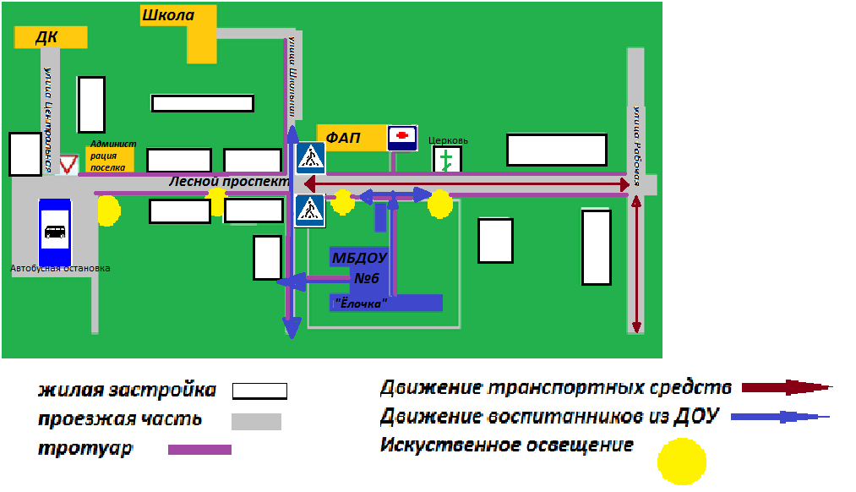
Рекомендации к составлению плана -схемы района расположения ОУ
1. Район расположения образовательного учреждения определяется группой жилых домов, зданий и улично-дорожной сетью с учетом остановок общественного транспорта (выходов из станций метро), центром которого является непосредственно образовательное учреждение;
2. Территория, указанная в схеме, включает в себя:
- образовательное учреждение;
- стадион вне территории ОУ, на котором могут проводиться занятия по физической культуре (при наличии);
- парк, в котором преподавателями проводятся занятия на открытом воздухе (при наличии);
- спортивно-оздоровительный комплекс (при наличии);
- жилые дома, в которых проживает большая часть детей (учеников) данного образовательного учреждения;
- автомобильные дороги и тротуары;
3. На схеме обозначено:
- расположение жилых домов, зданий и сооружений;
- сеть автомобильных дорог;
- пути движения транспортных средств;
- пути движения детей (учеников) в/из образовательного учреждения;
- опасные участки (места несанкционированных переходов на подходах к образовательному учреждению, места концентрации ДТП с участием детей-пешеходов);
- уличные (наземные – регулируемые / нерегулируемые) и внеуличные (надземные и подземные) пешеходные переходы;
- названия улиц и нумерация домов.

Схема необходима для общего представления о районе расположения ОУ. Для изучения безопасности движения детей на схеме обозначены наиболее частые пути движения учеников от дома (от отдаленных остановок маршрутных транспортных средств) к ОУ и обратно.
При исследовании маршрутов движения детей необходимо уделить особое внимание опасным зонам, где часто дети (ученики, обучающиеся) пересекают проезжую часть не по пешеходному переходу.

Схема организации дорожного движения в непосредственной близости от образовательного учреждения с размещением соответствующих технических средств, маршруты движения детей и расположение парковочных мест

Образец схемы.
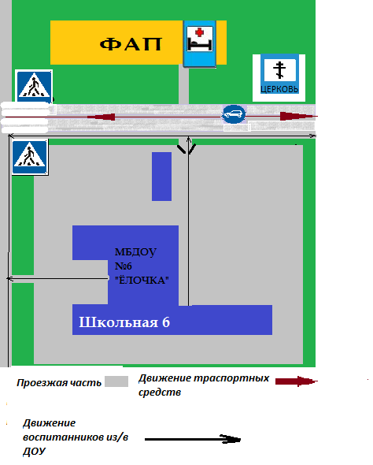
(допускается схему дополнять фотоматериалами)
Рекомендации к составлению схемы организации дорожного движения в непосредственной близости от образовательного учреждения

  - Схема организации дорожного движения ограничена автомобильными дорогами, находящимися в непосредственной близости от образовательного учреждения;
  - На схеме обозначено:
- здание ОУ с указанием территории, принадлежащей непосредственно ОУ (при наличии указать ограждение территории);
- автомобильные дороги и тротуары;
- уличные (наземные – регулируемые / нерегулируемые) и внеуличные (надземные и подземные) пешеходные переходы на подходах к ОУ;
- дислокация существующих дорожных знаков и дорожной разметки;
- другие технические средства организации дорожного движения;
- направление движения транспортных средств по проезжей части;
- направление безопасного маршрута движения детей (учеников, обучающихся);
3. На схеме указано расположение остановок маршрутных транспортных средств и безопасные маршруты движения детей (учеников) от остановочного пункта к ОУ и обратно;
4. При наличии стоянки (парковочных мест) около ОУ, указывается место расположение и безопасные маршруты движения детей (учеников) от парковочных мест к ОУ и обратно.
К схеме (в случае необходимости) должен быть приложен план мероприятий по приведению существующей организации дорожного движения к организации движения, соответствующей нормативным техническим документам, действующим в области дорожного движения, по окончании реализации которого готовится новая схема.

Пути движения транспортных средств к местам разгрузки/погрузки и рекомендуемые пути передвижения детей по территории образовательного учреждения

Образец схемы.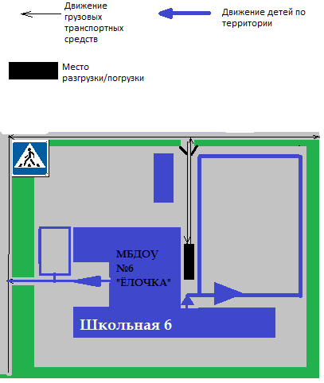

Рекомендации к составлению схемы пути движения транспортных средств к местам разгрузки/погрузки

На схеме указывается примерная траектория движения транспортного средства на территории ОУ, в том числе место погрузки/разгрузки, а также безопасный маршрут движения детей во время погрузочно-разгрузочных работ.
В целях обеспечения безопасного движения детей по территории ОУ необходимо исключить пересечение пути движения детей и пути движения транспортных средств.

Рекомендации к составлению плана-схемы пути движения транспортных средств и детей (учеников)
при проведении дорожных ремонтно-строительных работ

На схеме указывается место производства дорожных ремонтно-строительных работ, обустройство дорожными знаками и ограждениями, иными средствами организации дорожного движения, а также безопасный маршрут движения детей (учеников) к образовательному учреждению, учитывая изменение движение по тротуару.

На схеме обозначено:
- участок производства дорожных ремонтно-строительных работ;
- автомобильные дороги;
- тротуары;
- альтернативные пути (обходы места производства дорожных ремонтно-строительных работ пешеходами и объезды транспортными средствами);
- здание ОУ;
- ограждение территории ОУ (при наличии).

∗ Дорожно-эксплуатационные организации, осуществляющие содержание УДС, несут ответственность в соответствии с законодательством Российской Федерации (Федеральный закон «О безопасности дорожного движения» №196-ФЗ, КоАП, Гражданский кодекс).

